使用说明

SaaS方式接入
适用于零代码使用的客户

创建直播间频道
创建时，直播延迟选项选择“无延迟”
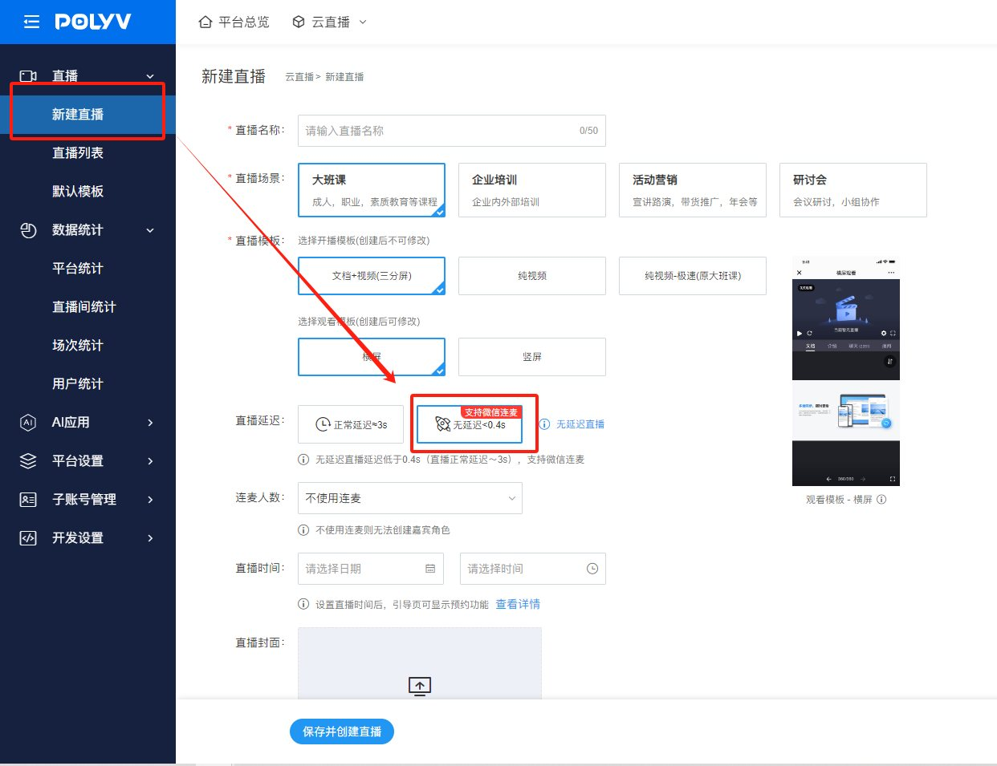

登录开播端
支持登录以下版本开播端发起无延迟直播
- 网页开播
- win客户端4.0.0以上版本
- mac客户端

SDK方式接入
针对已经使用过保利威直播服务的老客户，且是以SDK方式接入，希望能在客户自己页面和APP中实现无延迟观看。

支持无延迟观看效果的SDK版本
端 | 接入方式 | 支持 | 不支持 | 兼容性
PC web/移动web | JS-SDK | 直播JS-SDK（目前是在帮助中心这个直播JS-SDK版本基础上出了一个增加无延迟逻辑的独立js文件，其他逻辑是与原来保持一致的。）【对接说明】* 若是全新对接：直接按文档接入说明 * 若是老项目升级：原本已经有在使用直播JS-SDK，需按说明，文档说明替换一下js文件以及加上lowLatency: true参数。【资料】* 帮助中心的直播JS-SDK* 无延迟直播JS-SDK： 目前在不支持无延迟观看的系统和浏览器下自动降级到有延迟观看。 | * 外嵌的播放器* 聊天室JS-SDK* 外嵌的播放器+聊天室JS-SDK都不支持无延迟观看！自动降级到有延迟观看。 | PRTC Web SDK移动端兼容性
移动APP | 移动端SDK | 直播多场景观看SDKAndroidiOS客户APP只要原来不是接入直播多场景观看SDK，都按github集成文档说明进行集成最新的多场景观看SDK，SDK内部已具备无延迟观看的能力。 | 云课堂观看SDK普通直播观看SDK都不支持无延迟观看！自动降级到有延迟观看。 | 兼容无延迟观看的系统版本
移动APP | webview H5页面 | 不推荐，无延迟兼容性不好，与机型、系统版本和浏览器有关。若要较好的无延迟观看体验，集成SDK！

